**МИНИСТЕРСТВО ОБРАЗОВАНИЯ РЕСПУБЛИКИ БЕЛАРУСЬ**

**УЧРЕЖДЕНИЕ ОБРАЗОВАНИЯ**

**ГОМЕЛЬСКИЙ ГОСУДАРСТВЕННЫЙ ТЕХНИЧЕСКИЙ**

**УНИВЕРСИТЕТ ИМЕНИ П. О. СУХОГО**

Факультет автоматизированных и информационных систем

Кафедра «Информационные технологии»

ОТЧЁТ ПО ЛАБОРАТОРНОЙ РАБОТЕ №4

по дисциплине: «Название дисциплины»

на тему: **«**Тема работы**»**

Выполнил: студент гр. ИТП-11

Лисицин Н.С.

Принял: преподаватель-стажёр

Карась В.О.

Гомель 2022

***Цель работы*:** изучить синтаксис и операторы для языка Shell, научиться экспортировать локальные переменные в среду Shell и управлять ими, получить навыки в построении циклов и ветвлений вычислительныхпроцессов, изучить проверку условий.

**Задание:**

Создать сценарий реализующий в консольном режиме диалог с пользователем в виде меню. Сценарий должен выполняться циклически пока не выбран пункт «Выход». Первый пункт меню должен выводить информацию о создателе (ФИО, группа) и краткое описание выполняемых действий, второй пункт меню должен вычислять математическое выражение 2.1, а остальные пункты реализуют действия указанные в таблице в соответствии с вариантом. Все параметры задаются в результате диалога с пользователем. x = (№Компьютера + №По_ журналу)⋅Возраст (2.1) Отчет должен содержать краткие теоретические сведения о использованных командах и операторах.

Задания для 4 варианта.

А)Удаление файлов заданного расширения в заданной папке.

Б) Разработать пакетный файл для установки даты и времени (параметры – в командной строке)

**Ход работы**

На рисунке 1 представлено главное меню программы.



Рисунок 1 – Главное меню программы

Следующим этап написания программы – первый пункт меню, который выводит ФИО создателя.

Результат выполнения представлен на рисунке 2.

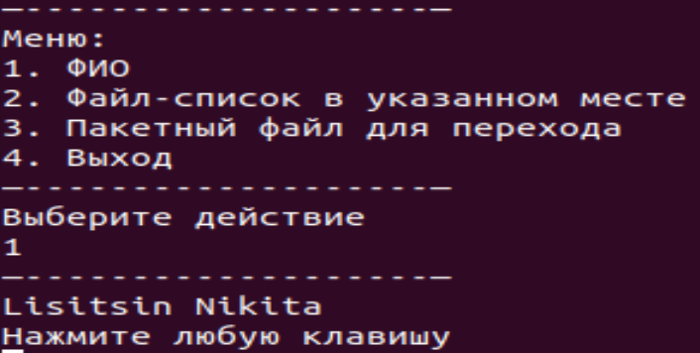

Рисунок 2 – Результат выполнения первого пункта

Следующим этапом было создания второго пункта меню, который создаёт файл-список, содержащий все файлы с заданным расширением в заданной директории. Для поиска файлов используется команда «find».

Результат выполнения представлен на рисунках 3-5.

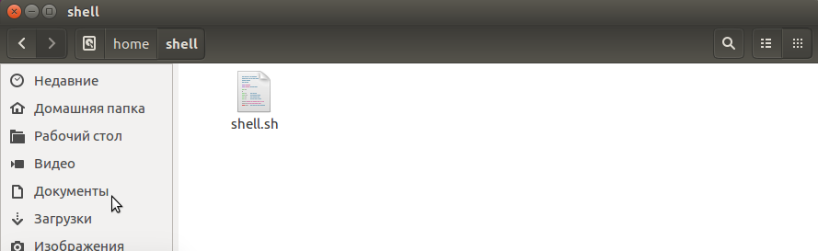

Рисунок 3 – Содержимое каталога до выполнения

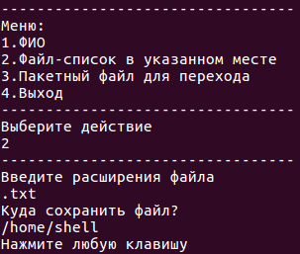

Рисунок 4 – Выполнение второго пункта меню

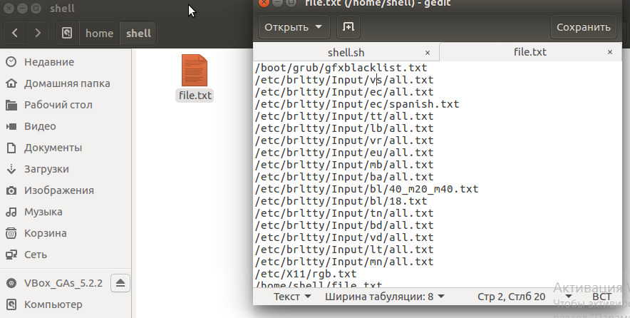

Рисунок 5 – Результат выполнения

Заключительным этапом был создан третий пункт меню, который проверят наличие заданной директории и в случае её наличия, архивирует все файлы, находящиеся в ней. Для архивирования используется команда «zip».

Результат выполнения представлен на рисунке 6-8.

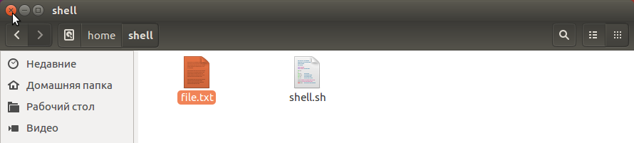

Рисунок 6 – Каталог до архивации

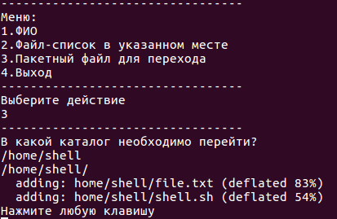

Рисунок 7 – Выполнение архивации

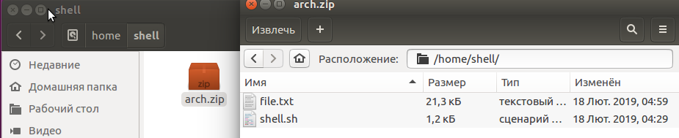

Рисунок 8 – Полученный архив

**Вывод:** в результате выполнения работы был изучен базовый синтаксис языка программирования «Shell». Изучен теоретический материал и выполнено задание согласно варианту.

**Приложение А**

**Текст программы**

**Shell.sh:**

n=1

while [ $n != 4 ]

do

clear

echo -----------------------

echo Меню:

echo 1. ФИО

echo 2. Файл-список в указанном месте

echo 3. Пакетный файл для перехода

echo 4. Выход

echo -----------------------

echo Выберите действие

read n

echo -----------------------

case $n in

1)

echo Lisitsin Nikita

;;

2)

echo Введите расширение файла

read ext

ext="*"${ext}

echo Куда сохранить файл?

read path

path=${path}"/file.txt"

find /**/ -type f -name $ext > $path

;;

3)

echo В какой каталог необходимо перейти?

read path

path=${path}"/"

echo $path

if [ -d $path ]; then

cd $path

path=${path}"**"

zip -r arch.zip $path

else

echo Такого каталога нет

fi

;;

4)

;;

*)

echo Проверьте правильность ввода

n=0

;;

esac

echo Нажмите любую клавишу

read

done